دانشکده شهید باهنرشیراز

گزارش کارآموزی 1

رشته : عمران – اجرایی

مقطع : کارشناسی

محل کارآموزی : شرکت ایمن سازان ابنیه پارس

استاد : مهندس محمود صادق پور

دانشجو : عبداله الهی

شماره دانشجویی : 95121085241006

شروع کارآموزی : 1396/08/06 پایان کارآموزی :1396/11/10

مدت کارآموزی : 300 ساعت
زمستان 96
IN THE NAME OF GOD THE COMPASIONAT THE MERCIFUL

بسم الله الرحمن الرحیم

فهرست مطالب
مقدمه و پیشگفتار ..............................................................................................................5
محل کارآموزی ................................................................................................................6
سازه نگهبان خرپایی ..........................................................................................................7
مراحل اجرای سازه ی نگهبان ...............................................................................................7
شمع ...........................................................................................................................11
بتن مگر(بتن پاکیزگی) ......................................................................................................14
وظایف بتن مگر .............................................................................................................14
آرماتور بندی فونداسیون ....................................................................................................14
نکاتی در مورد آرماتور بندی ..............................................................................................15
طول مستقیم در انتهای آزاد میلگرد بعد از خم ...........................................................................16
میلگرد تقویتی ...............................................................................................................17
پلاستیک کشی بدنه گود(قالب) .............................................................................................20
خرک .........................................................................................................................20
آسانسور ......................................................................................................................21
چاهک آسانسور ..............................................................................................................23
متره کردن آرماتور های فونداسیون .......................................................................................25
گذاشتن آرماتور های ریشه ستون ..........................................................................................32
درز انقطاع ..................................................................................................................34
جوش فورجینگ .............................................................................................................35
دلایل استفاده از جوش فورجینگ ..........................................................................................35
ضوابط جوش فورجینگ ....................................................................................................35
وسایل مورد استفاده در جوش فورجینگ .................................................................................36
سوخت های مورد استفاده در جوش فورجینگ ...........................................................................39
مراحل اجرای جوش فورجینگ ............................................................................................39
بررسی مقرون به صرفه بودن جوش فورجینگ .........................................................................43
آرماتور بندی دیوار برشی و ستون ........................................................................................44
رامکا .........................................................................................................................46
قالب بندی ستون و دیوار برشی ............................................................................................46
قالب یک طرفه ..............................................................................................................47
قالب دو طرفه ................................................................................................................47
روغن کاری قالب ها ........................................................................................................48
میلگرد های مهار قالب .....................................................................................................49
برپایی ستون فلزی ..........................................................................................................50
قالب برداری ستون و دیوار برشی ........................................................................................52
عمل آوری ستون و دیوار برشی ...........................................................................................57
سقف ..........................................................................................................................57
کفشک بتنی(MPS) .........................................................................................................58
جدول مشخصات کلاف میانی و میلگرد ممان منفی و برشی ...........................................................59
مراحل اجرای سقف .........................................................................................................60
بتن ریزی ....................................................................................................................64
موارد مهم در بتن ریزی ....................................................................................................65

مقدمه و پیشگفتار:
دوره کارآموزی فرصتی مناسب برای کسب تجربه و به دست آوردن مهارت کافی در پروژه های عمرانی است وتاثیر به سزایی در آینده شغلی یک مهندس عمران ایفا می‌کند ، او را با مشکلات و مسائلی كه در یک پروژه ممکن است رخ دهد آشنا می کند وذهن او را برای حل این مسئله به چالش می کشد که این امر تأثير به سزایی در این دارد که فرد را به مطالعه و پژوهش وادار نموده که این امر باعث بالا رفتن اطلاعات و تجربه فرد می گردد

با تشکر فراوان از جناب مهندس محمود صادق پور که به عنوان استاد راهنما مرا در دوره کارآموزی حمایت کردند

و با تشکر فراوان از جناب مهندس خالد صدیقی که به عنوان سرپرست کارگاه با تمام وجود، تمام اطلاعات در مورد مسائل عمرانی و نکات نظارتی و اجرایی را به بنده حقیر انتقال داده و اجازه ورود به پروژه ، به عنوان کارآموز را دادند

محل کارآموزی
پروژه در دست احداث یک ساختمان 6 طبقه با سازه‌ی بتنی است که از زمان آرماتوربندی فونداسیون تا سقف سوم , دوره کارآموزی به مدت 300 ساعت به طول انجامید که گزارش کارآموزی در ادامه به طور مفصل بیان شده است

نشانی کارآموزی
شیراز- بلوار نیستان –انتهای کوچه شهید فهندژ- پروژه امانی
سرپرست کارآموزی: مهندس خالد صدیقی

سازه نگهبان خرپایی
چون عمق گودبرداری زیاد است و ساختمان هایی که کنار گودبرداری قرار داشتند امکان فروریختن آن ها امکان پذیر بود اقدام به مهار بندی گود به وسیله ی سازه نگهبان خرپایی کردیم
سازه نگهبان خرپایی همان طور که از اسم آن پیداست مثل خرپا می باشد و از دو عدد IPEکه به
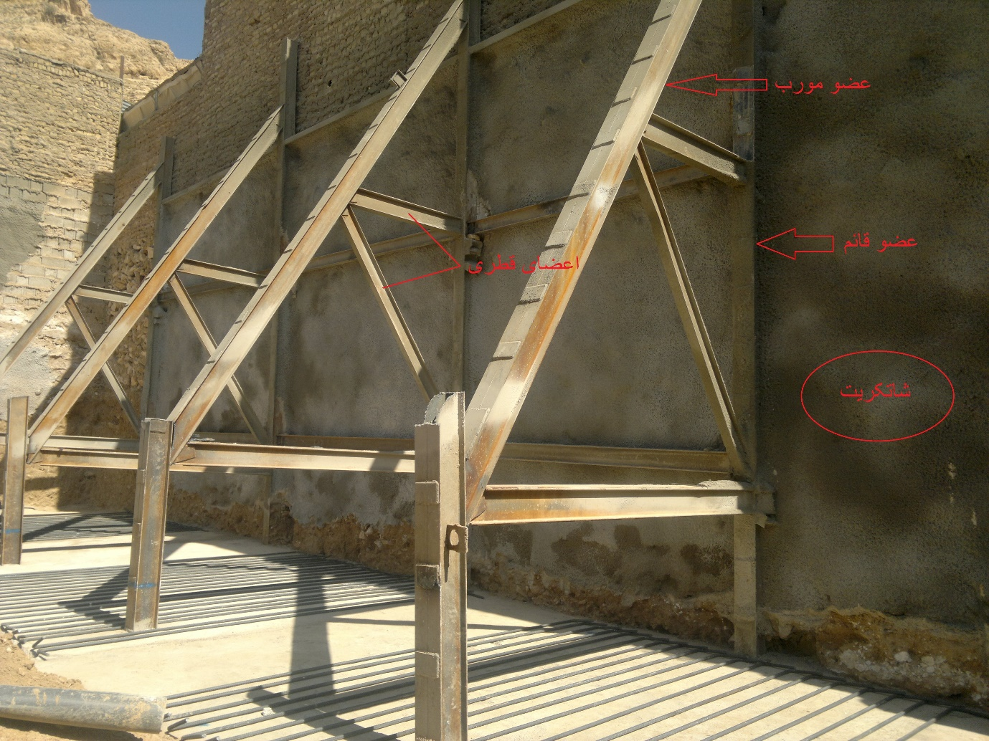
تصویر 1 اجزای تشکیل دهنده ی سازه ی نگهبان خرپایی
مراحل اجرای سازه ی نگهبان
ابتدا بر اساس نقشه عمق گودبرداری را مشخص می کنیم که در این پروژه عمق گودبرداری 3.05متر می باشد و بعد با شیب 1به 2(افقی به قائم ) گودبرداری کرده تا به عمق مورد نظر برسیم و با استفاده از نیروی انسانی جای سازه های نگهبان را بیرون آورده در محل سازه های نگهبان

تصویر 4 نصب سازه ی نگهبان خرپایی

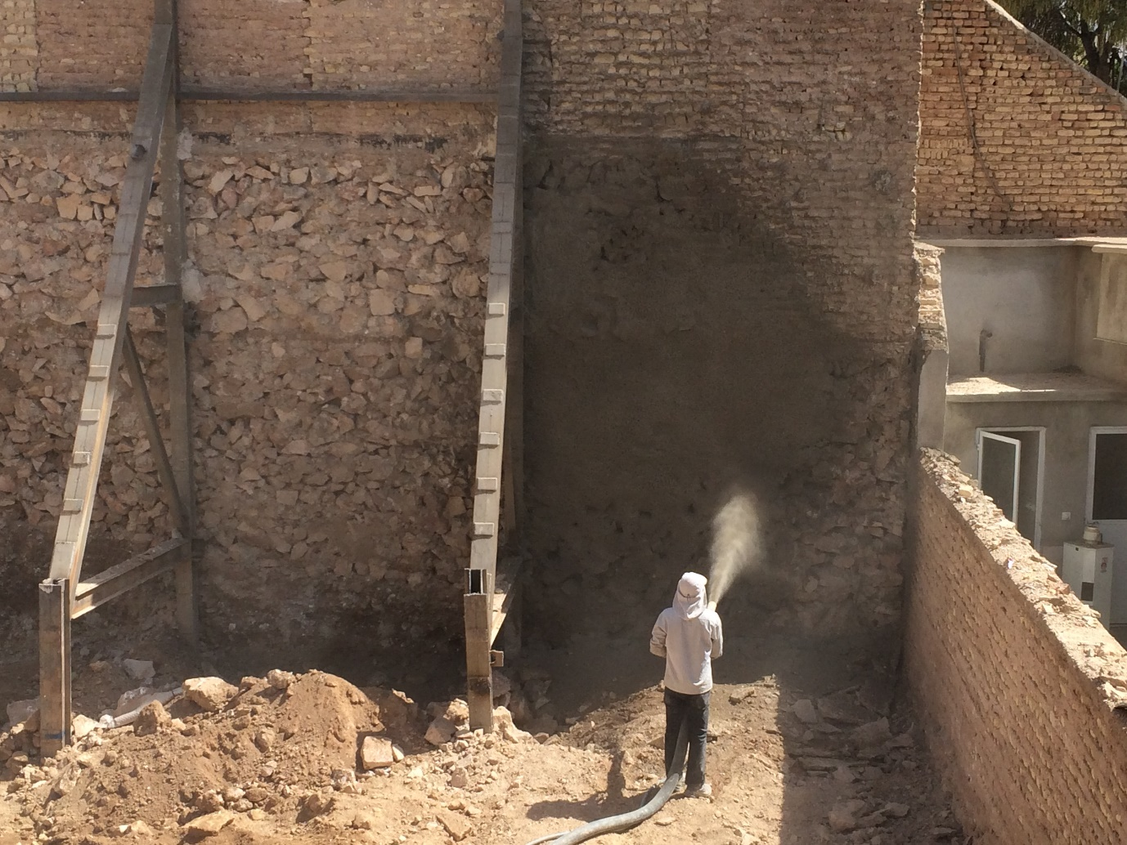
تصویر 5 شاتکریت

شمع
زمینی که ما پروژه را بر روی آن اجرا می کردیم در دامنه ی کوه (کوهپایه) قرار داشت پس زمین دارای شیب ملایم بود برای این که ساختمان را تثبیت کنیم و روی زمین لیز نخورد از چهار شمع استفاده می کنیم که در چهار گوشه زمین قرار دارد دتایل و مقطع شمع در زیر نمایش داده شده است

تصویر 6 دتایل شمع
چاه هایی برای قرار دادن شمع ها با ارتفاع 5 متر و قطر 1 متر به وسیله دست کنده می شود
در ابتدا شابلون هایی به شکل خاموت درست می کنیم که قطر آن برابر قطر شمع اتخاذ می گردد وشابلون ها را در فواصل یک متری از یکدیگر قرار داده و میلگرد های طولی را با فواصل 15cm به دور شابلون قرار می دهیم و با استفاده از سیم آرماتوربندی به شابلون ها وصل می گردد سپس خاموت ها را که با قطرmm 8 هستند با فواصل cm 10 از یکدیگر در طول شمع قرار می دهیم
پس از آماده کردن شمع با استفاده از جرثقیل شمع ها را در محل مورد نظر قرار داده می شوند
که حدوداً 40سانتی متر از شمع در داخل فونداسیون قرار می‌گیرد که این امر باعث درگیری شمع و فونداسیون می شود

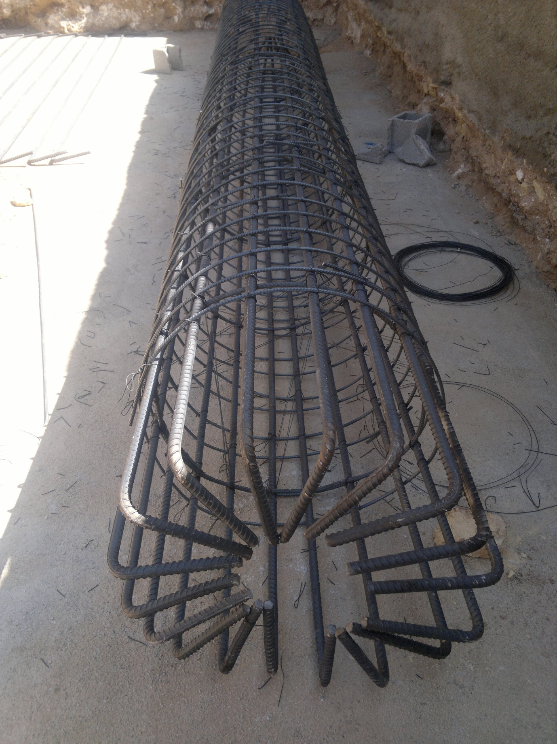
تصویر 7 آرماتور بندی شمع

بتن مگر(بتن پاکیزگی)
یک لایه بتن به ضخامت 10سانتی متر با عیار سیمان 150کیلوگرم بر مترمکعب زیر فونداسیون اجرا می شود
وظایف بتن مگر
- تسطیح و رگلاژ سطح گودبرداری
- باعث عدم تماس مستقیم بتن فونداسیون با خاک

تصویر 8 اجرای بتن مگر

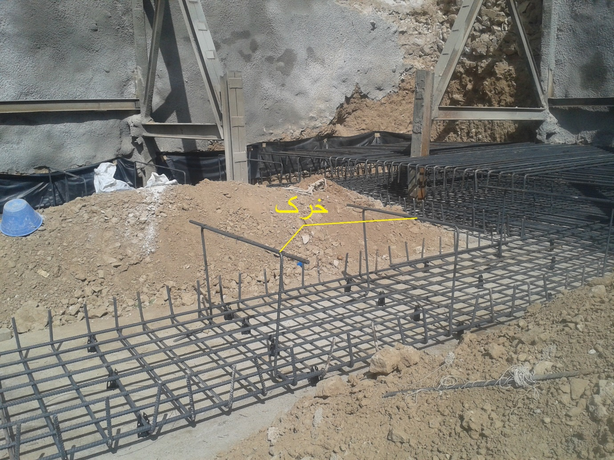
تصویر 16 خرک
آسانسور
طبق بند شماره 15-2-1-2 از مبحث 15 مقررات ملی ساختمان
در ساختمان هایی با طول مسیر قائم حرکت بیش از 7 متر از کف ورودی اصلی(معمولاً بیش از 3 طبقه) تعبیه آسانسور الزامی است
(که در تصویر شماره (17) روش تعیین حداکثر ارتفاع در ساختمان های مسکونی و غیرمسکونی نشان داده شده است)

تصویر 17 روش تعیین حداکثر ارتفاع در ساختمان های مسکونی و تجاری برای آسانسور

در ساختمان های مسکونی همان طور که در تصویر شماره‌ی (17) مشاهده می کنید تراز پایه از همکف شروع می شود ولی در ساختمان های غیرمسکونی تراز پایه از پایین‌ترین ارتفاع ساختمان محاسبه می گردد

چاهک آسانسور

برای نصب ضربه گیرها و تعمیرات آسانسور به چاهک آسانسور نیاز داریم ارتفاع چاهک آسانسور در این پروژه 1.20متر تعبیه شده است
در کف آسانسور برای جمع آوری آب احتمالی از زهکش یا کف شور استفاده می کنیم . آب جمع‌آوری شده را به یک چاه با ارتفاع تقریبی 1.5تا 2 متر که در زیر چاهک آسانسور یا محل دیگر تعبیه شده است منتقل می کنیم
چاهک آسانسور دارای فونداسیون می باشد که نقشه های آرماتوربندی آن به صورت مجزا کشیده می شود و آرماتور های فونداسیون سازه با آرماتورهای فونداسیون چاله آسانسور به صورت پله ای اجرا می شود به صورتی که دارای پیوستگی و یکپارچه می باشند
در تصویرهای شماره‌ی (18) تا (20) گودبرداری و آرماتوربندی و بتن ریزی چاله آسانسور را نشان می دهد

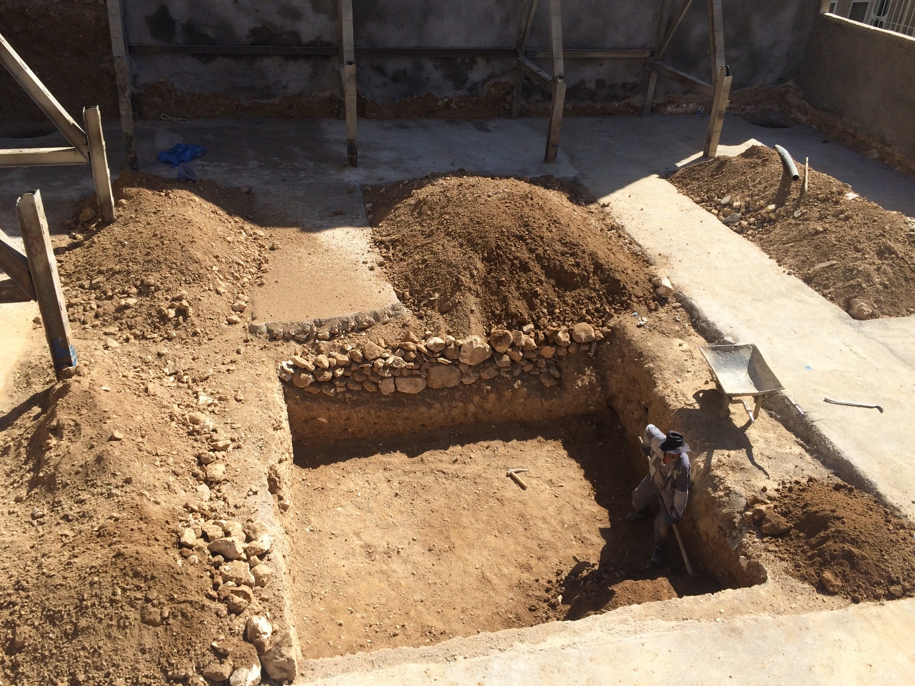
تصویر 18 گودبرداری چاله آسانسور
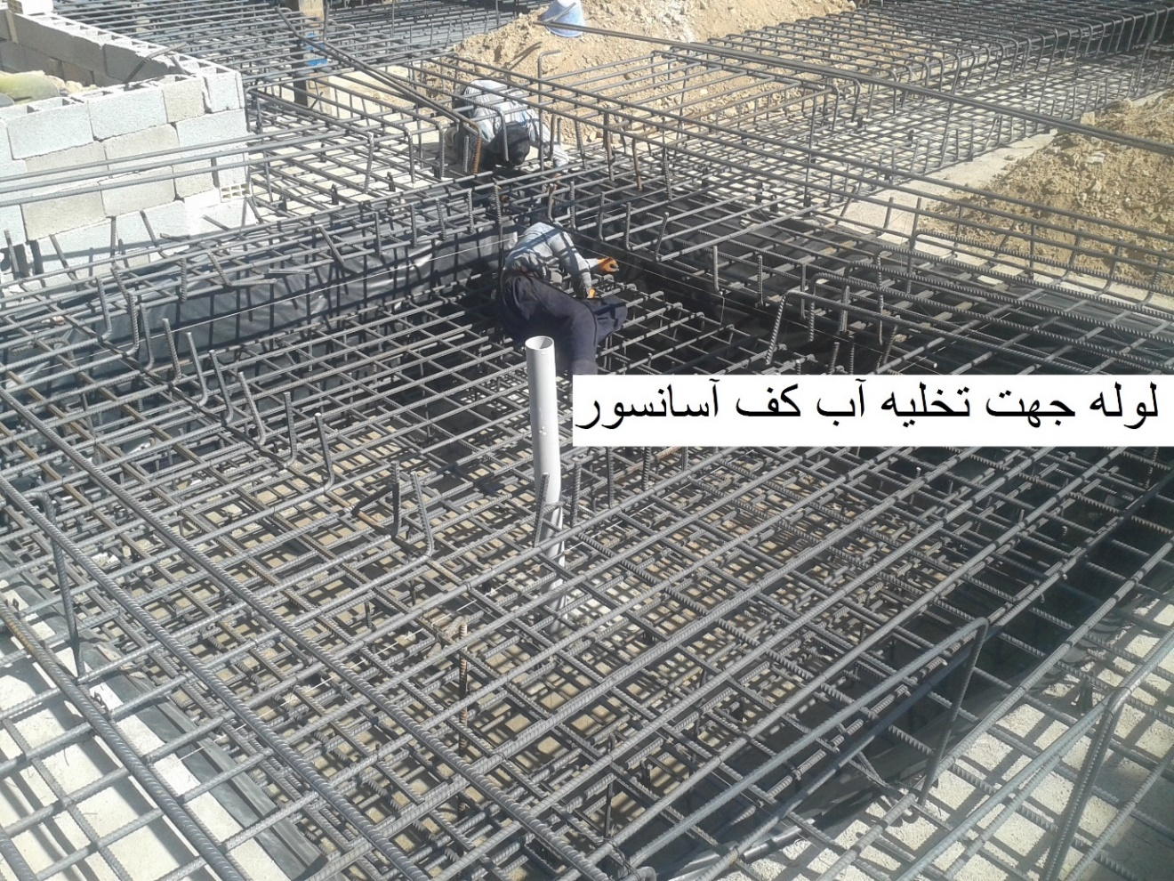
تصویر 19 آرماتور بندی چاله آسانسور

تصویر 20 نمایی از چاله آسانسور بتن ریزی شده
متره کردن آرماتور های فونداسیون
برای سفارش دادن میلگرد های فونداسیون باید تعداد دقیق آن را داشته باشیم که با استفاده از متره کردن به این عدد می رسیم در قسمت پایین روش متره کردن و متره ی فونداسیون توضیح داده شده است
برای متره کردن به پلان فونداسیون و دیتایل های فونداسیون نیاز داریم که تعداد میلگرد ها, فاصله, قطر,و نحوه ی اتصالات در آن مشخص شده باشد که پس از متره کردن تعداد شاخه ی میلگرد و هزینه ی خرید میلگرد مشخص می شود
متره میلگرد فونداسیون
متره میلگرد های نوارAدر جهتX
3.88×17.58=طول و عرض فونداسیون
3.78×17.48=طول و عرض شبکه
18.96=0.24+0.24+11.76+1+5.72=طول میلگرد مورد استفاده در شبکه
=تعداد میلگرد طولی در شبکه3.78÷0.21=19.9
تعداد شاخه‌ی میلگرد طولی در جهتx
18.96×19.9×2÷12=62.88ø20
میلگرد های نوار Eدر جهت X
طول و عرض فونداسیون 17.58×1.80
طول و عرض شبکه فونداسیون 17.48×1.70
طول میلگرد مورد استفاده در شبکه
0.24+0.24+11.76+1+5.72=18.96m

تعداد میلگرد طولی در شبکه
1.70÷0.2+1=9.5
تعداد شاخه میلگرد
18.96×9.5×2÷12=30.02ø20
خرک نوار محور5در جهتx
طول و عرض فونداسیون 8.85×2.20
طول و عرض شبکه 8.85×2.10
طول میلگرد مورد استفاده برای خرک2.10+(2×0.24)=2.58
تعداد خرک8.85÷0.2=44.25
تعداد شاخه میلگرد مورد استفاده جهت خرک2.58×44.25×2÷12=19.03ø16
خرک نوار 3و2 بین محدوده محور EتاC در جهت X
طول و عرض فونداسیون2(5.8×1.50)
طول و عرض شبکه2(5.8×1.40)

طول میلگرد مورد استفاده برای خرک1.40+0.24+0.24=1.88
تعداد خرک2(5.8÷0.2)=58
تعداد شاخه میلگرد مورد مصرف برای خرک1.88×58×2÷12=18.17ø16

خرک نوار 1 در جهت X
طول و عرض فونداسیون6.30×2.20
طول و عرض شبکه6.30×2.10

طول میلگرد مورد استفاده در خرک 2×0.24+2.10=2.58 m
تعداد خرک6.30÷0.20=31.5
تعداد شاخه ی میلگرد مورد استفاده در خرک2.58×31.50×2÷12=13.55ø16
میلگرد های طولی نوار5در جهت Y
طول و عرض فونداسیون16.03×2.20
طول و عرض شبکه15.93×2.10
طول میلگرد مورد استفاده جهت میلگرد طولی2×0.24+11.76+1+4.17=17.41 m
تعداد میلگرد طولی مورد استفاده در شبکه2.10÷0.20+1=11.50
تعداد شاخه ی میلگرد مورد استفاده ی میلگرد طولی2(17.41×11.50)÷12=33.37ø20
میلگرد های طولی محور 3 در جهت Y
طول و عرض فونداسیون16.03×1.50
طول و عرض شبکه15.93×1.40

طول میلگرد مورد استفاده جهت میلگرد طولی2×0.24+11.76+1+4.17=17.41 m
تعداد میلگرد طولی مورد استفاده در شبکه 1.40÷0.20+1=8
تعداد شاخه ی میلگرد مورد استفاده 2(17.41×8)÷12=23.21ø20
میلگرد طولی محور 1 در جهت Y
طول و عرض فونداسیون16.03×2.20
طول و عرض شبکه 15.93×2.10

طول میلگرد مورد استفاده جهت میلگرد طولی2×0.24+11.76+1+4.17=17.41 m
تعداد میلگرد طولی مورد استفاده2.10÷0.20+1=11.5
تعداد شاخه میلگرد مورد استفاده 2(17.41×11.5)÷12=33.37ø20
خرک محور A در جهت Y
طول و عرض فونداسیون10.08×3.88
طول و عرض شبکه 10.08×3.78

طول میلگرد مورد استفاده جهت خرک 2×0.24+3.78=4.26 m
تعداد خرک مورد استفاده در شبکه 10.08÷0.20=50.4
تعداد شاخه میلگرد مورد استفاده 2(4.26×50.4)÷12=35.8ø16
خرک محور c و محدوده ی محور 1و2 بین دو حفره در جهت Y
طول و عرض فونداسیون3.05×1.50
طول و عرض شبکه 3.05×1.40

طول میلگرد مورد استفاده برای خرک 2×0.24+1.40=1.88 m
تعداد خرک 3.05÷0.20=15.25
تعداد شاخه ی میلگرد 2×1.88×15.25÷12=4.78ø16
خرک محور C در محدوده محور3و5 بین دو حفره در جهت Y
طول و عرض فونداسیون3.25×1.50
طول و عرض شبکه 3.25×1.40
تعداد شاخه ی میلگرد شماره ی 8 : 42 شاخه
تعداد شاخه ی میلگرد شماره ی 16 : 108 شاخه
تعداد شاخه ی میلگرد شماره ی 20 : 275 شاخه
تعداد شاخه ی میلگرد شماره ی 25 : 7 شاخه
تعداد شاخه ی میلگرد شماره ی 28 : 81 شاخه

گذاشتن آرماتور های ریشه ستون
طبق پلان جانمایی ستون ها نسبت به قرار دادن ریشه ها در فونداسیون عمل کرده وظیفه ی میلگرد های ریشه تحمل برش اصطکاکی در محل قطع بتن‌ریزی است
برای قرار دادن ستون در محل خود از دوربین نقشه‌برداری یا متر استفاده کرده که اولویت با دوربین نقشه‌برداری است و در پروژه های کوچک می توان از متر استفاده کرد
طول میلگرد های انتظار نباید کمتر از طول مجاز همپوشانی (overlap) ها باشد
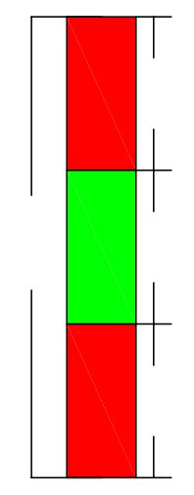
چون در این پروژه برای اتصال میلگرد های ستون از جوش فورجینگ استفاده می شود پس محل قطع شدن میلگرد ها در ناحیه ی $\frac{1}{3}$ میانی ارتفاع دهانه ستون می باشد و دلیل آن این می باشد که مقدار نیروی برش در تکیه گاه ها بیشتر می باشد پس ما محل قطع میلگرد ها را در $\frac{1}{3}$ میانی ارتفاع ستون انجام می دهیم تا محل قطع شدن میلگرد در ناحیه ی بحرانی نباشد در تصویر شماره‌ی (21) ناحیه ی قطع شدن میلگرد را نشان می دهد

(قسمت قرمز ناحیه بحرانی است وما
نمی توانیم در این ناحیه میلگرد را
قطع کنیم)

تصویر 21 نقاط بحرانی در ستون

در پای ستون نیروی برشی بیشینه وجود دارد به همین علت فاصله ی خاموت ها از یکدیگر کمتر می شود
نکته بسیار مهمی که نباید فراموش شود این است که طبق تصویر شماره‌ی (22) خاموت های ستون در فونداسیون هم ادامه داده شود
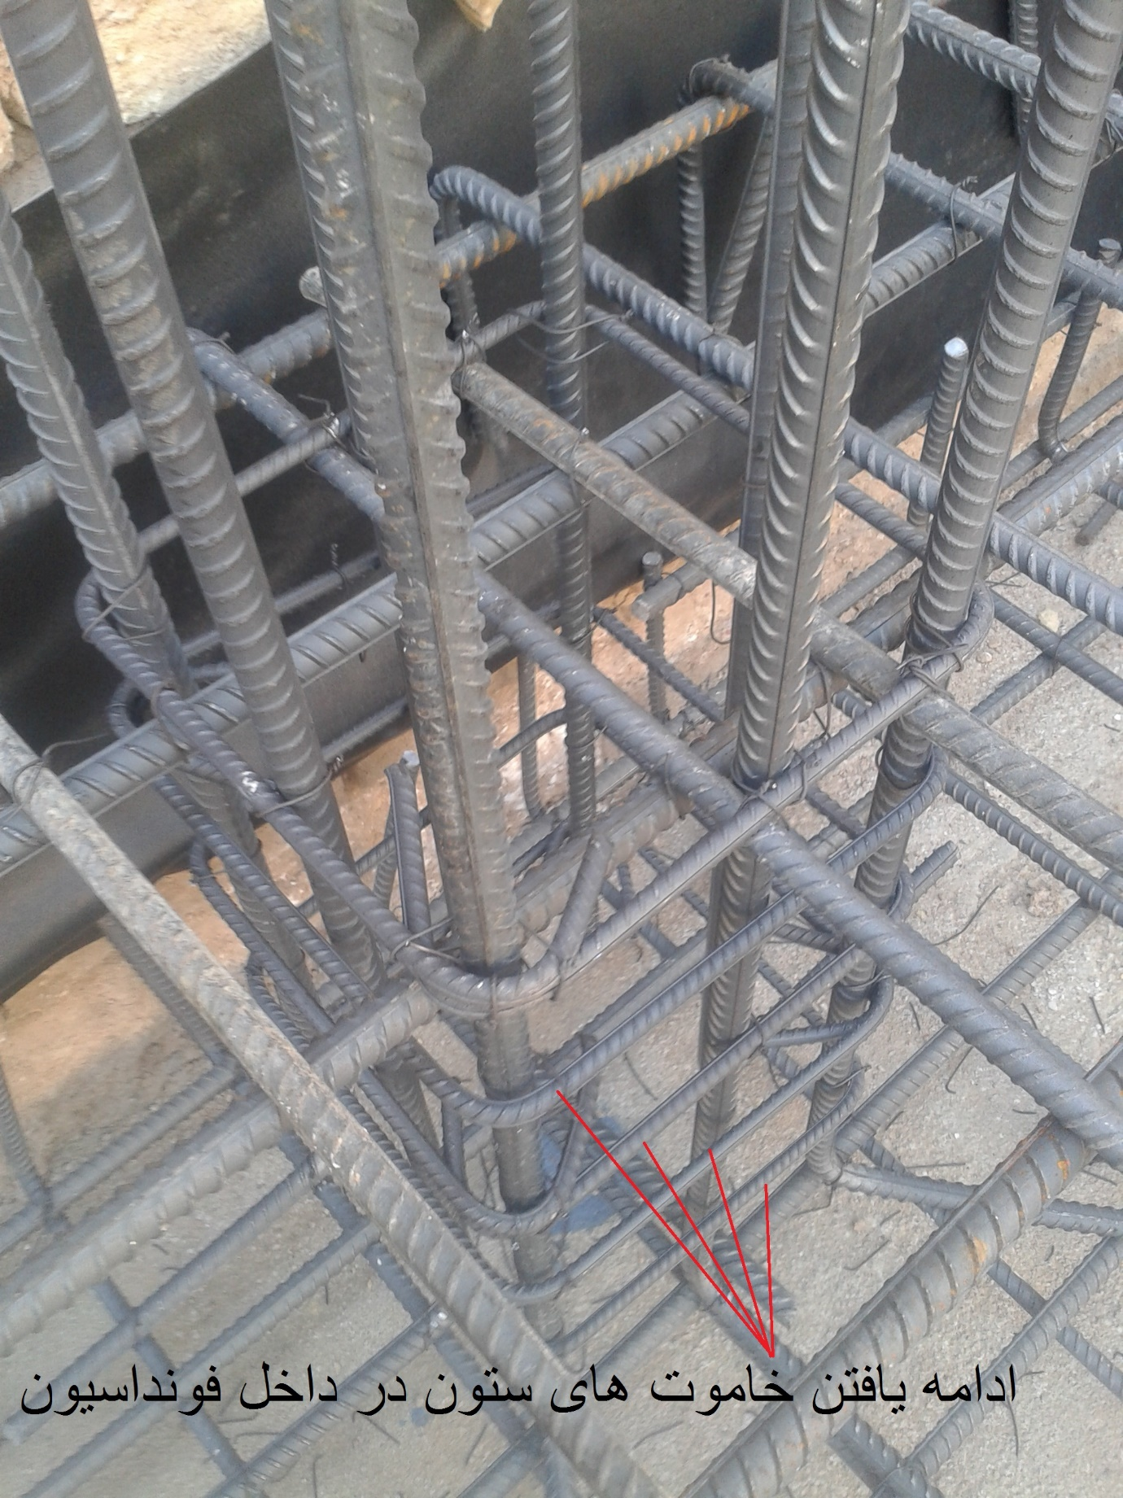
تصویر 22 اجرای خاموت ستون در فونداسیون

درز انقطاع
زمانی که ساختمان در مجاورت زمین همسایه اجرا شود یا ساختمان دارای طول زیادی نسبت به عرض آن داشته باشد برای این که در زمان زلزله دو ساختمان مجاور به هم ضربه وارد نکنند بین دو ساختمان باید فاصله ی ایمنی رعایت شود که هر ساختمان برای خود تغییر مکان جانبی داشته باشد بدون این که برای ساختمان های مجاور مزاحمت ایجاد نماید
در آیین نامه برای جلوگیری از این مشکل ایجاد درز انقطاع با فاصله ی $\frac{1}{100}$ ارتفاع ساختمان ارائه شده است و اجرای آن در سازه الزامی می باشد
که نصف مقدار درز انقطاع را ما و نصف دیگر را همسایه اجرا می کند

تصویر 23 درز انقطاع

مقدار درز انقطاع در این پروژه 8 سانتی متر در نظر گرفته شده است

جوش فورجینگ
جوش فورجینگ یکی از راه هایی می باشد که با استفاده از آن میلگرد ها را به یکدیگر وصل کرده و باعث افزایش طول میلگرد می شود
در این نوع اتصال از هیچ گونه الکترودی استفاده نمی شود فقط با استفاده از مشعل مخصوص میلگرد ها را تا دمای ذوب شدن حرارت می دهیم و با استفاده از فشار میلگرد ها را به درون همدیگر پرس می کنیم

دلایل استفاده از جوش فورجینگ

- در ستون ها و دیوار برشی ها به دلیل تراکم زیاد میلگرد ها وبزرگ بودن سایز آن ها تراکم بتن به خوبی در عضو صورت نمی گیرد و باعث کرمو شدن بتن می گردد

فقط میلگرد های ø25 در این پروژه از جوش فورجینگ و ما بقی وصله ها از طول همپوشانی استفاده شده است

ضوابط جوش فورجینگ

- دو وصله کنار هم حداقل به اندازه 60 سانتی متر به صورت قائم اختلاف ارتفاع داشته باشند (جوش فورجینگ در یک مقطع نباشد)

وسایل مورد استفاده در جوش فورجینگ
- مشعل

تصویر 24 مشعل
- کمپرسور

تصویر 25 کمپرسور
مقدار فشاری که کمپرسور وارد می کند رابطه ی مستقیمی با قطر میلگرد ها دارد بنابراین هر چه قطر میلگرد ها بیشتر باشد مقدار فشار کمپرسور هم بیشتر می شود به طور مثال برای میلگرد ø25 فشار وارده از طرف دستگاه 25واحد می باشد

تصویر25 گیج کمپرسور

تصویر26 سر کمپرسور
- گیره

تصویر 26 گیره
- دستگاه برش میلگرد (کاتر)

تصویر 27 دستگاه برش میلگرد (کاتر)
سوخت های مورد استفاده در جوش فورجینگ
سوخت های مورد استفاده گاز استیلن و اکسیژن می باشد
این دو گاز بسیار خطرناک و قابل انفجار هستند پس در استفاده از آن ها باید ایمنی کامل رعایت شود

تصویر 28 گاز های مورد مصرف در جوش فورجینگ
مراحل اجرای جوش فورجینگ
سر میلگرد هایی که می خواهیم به یکدیگر اتصال دهیم باید صاف و کاملاً تمیز باشند پس با استفاده از دستگاه کاتر سر میلگرد ها را صاف می کنیم
سپس گیره را به میلگرد ریشه متصل نموده باید سر گیره جایی که دستگاه کمپرسور متصل می شود به سمت بالا باشد و با قرار دادن میلگرد اتصال به درون گیره و مطمئن شدن از این که دو میلگرد در یک راستا قرار دارند پیچ گیره ها را سفت می کنیم و با استفاده از مشعل و حرارت دادن به سر میلگرد آن را به نقطه ی ذوب می رسانیم و با استفاده از دستگاه کمپرسور میلگرد ها را درون یکدیگر پرس کرده و در منطقه ی اتصال دو میلگرد ، سطح مقطع افزایش پیدا می کند

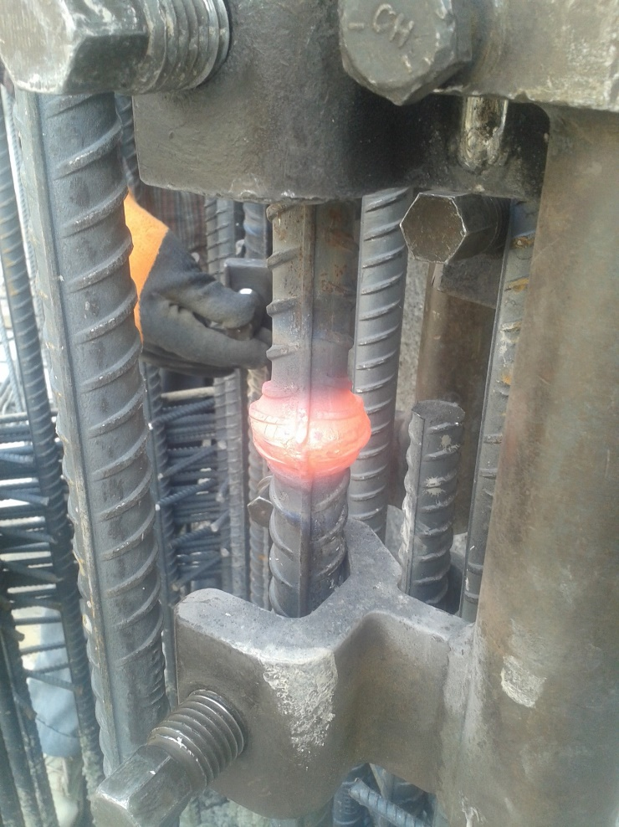
تصویر 32 محل اتصال در هنگام جوش فورجینگ

تصویر 33 مقطع افزایش یافته میلگرد بعد از جوش فورجینگ
بررسی مقرون به صرفه بودن جوش فورجینگ
در این پروژه در دیوار برشی و ستون ها به 116 اتصال با میلگرد 25ø نیاز داریم
هزینه وصله کردن میلگردها به روش جوش فورجینگ
هزینه ی تمام شده ی هر وصله 4500 تومان می باشد
پس برای به دست آوردن هزینه ی جوش فورجینگ در تعداد وصله ها ضرب می کنیم
4500 × 116 = 522 000 هزینه کل جوش فورجینگ تومان

هزینه وصله کردن میلگرد ها به روش طول همپوشانی
برای وصله کردن میلگرد ها به روش همپوشانی به طول همپوشانی نیاز داریم که این طول همپوشانی برای میلگرد 25ø در هر وصله برابر با 175 سانتی متر می باشد در نتیجه برای بدست آوردن طول کل همپوشانی در تعداد وصله ها ضرب می کنیم
175 × 116 = 20300 cm 203 M طول کل همپوشانی
هزینه ی بیشتری پرداخت می کنیم

اما به هر حال اگر مشکل ما این باشد که عضو از تراکم میلگرد بالایی برخوردار است روش جوش فورجینگ روش بهینه ای برای ما خواهد بود

آرماتور بندی دیوار برشی و ستون

آرماتور بندی را مطابق نقشه های اجرایی اجرا نموده در ادامه برخی از نکات آرماتور بندی ذکر شده است
طبق آیین نامه میلگرد های طولی یک در میان باید در گوشه قرار داده شوند و اگر تعداد میلگرد ها به صورتی بود که با قرار دادن خاموت از این بند از آیین نامه پیروی نکرد با استفاده از سنجاقی این بند از آیین نامه را اجرا می کنیم تا محصورشدگی میلگرد ها به وسیله ی خاموت ها و سنجاقی ها ایجاد شود
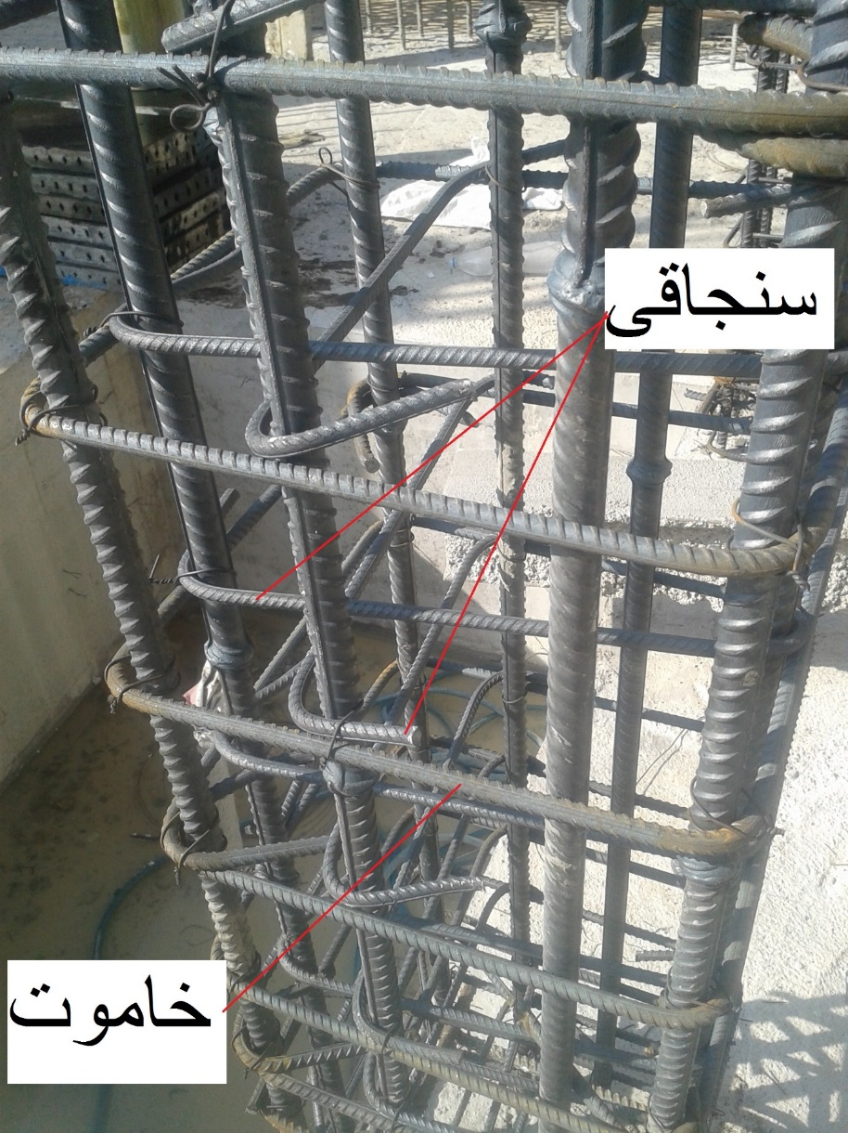
تصویر 34 نحوه ی اجرای اصولی خاموت

تصویر 35 سنجاقی
رامکا
میلگرد هایی با ابعاد مشخص در پای ستون قرار می دهیم که وظایف زیر را ایفا می کنند:
- تثبیت پای قالب
- کمک به یک راستا نمودن ستون های واقع در یک محور
- حفظ پوشش بتن
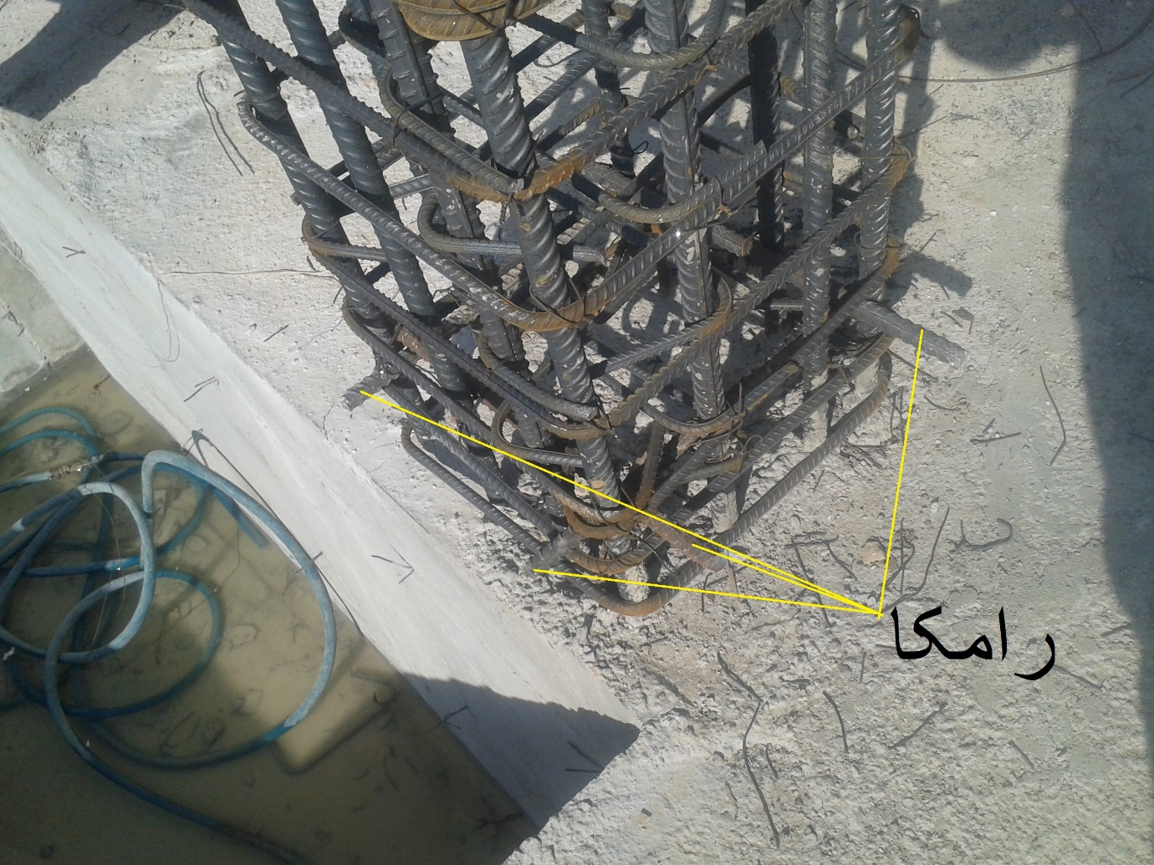
تصویر 36 رامکا
قالب بندی ستون و دیوار برشی
نوع قالب های استفاده شده در پروژه از جنس فلزی بوده و اتصال بین قالب ها به وسیله ی پین و گوه صورت می گیرد
قالب ها را بر اساس نوع و وضعیت استقرارشان به دو دسته زیر تقسیم بندی می کنیم :
- قالب های یک طرفه
- قالب های دو طرفه

شرح  نوع قالب بندی |  | دمای مجاور سطح بتن (درجه سلسیوس)
 |  | 24و بیشتر | 16 | 8 | 0
قالب های قائم،ساعت |  | 9 | 12 | 18 | 30
دال ها | قالب زیرین،شبانه روز | 3 | 4 | 6 | 10
 | پایه های اطمینان،شبانه روز | 7 | 10 | 15 | 25
تیر ها | قالب زیرین،شبانه روز | 7 | 10 | 15 | 25
 | پایه های اطمینان،شبانه روز | 10 | 14 | 21 | 36
جدول 2 زمان قالب برداری

بعد از قالب برداری با بررسی چشمی دیوار برشی ها و ستون ها, را از نظر بتن ریزی چک می کنیم
که طی بررسی های انجام شده عیب های زیر مشاهده می شود
- کرمو بودن بتن
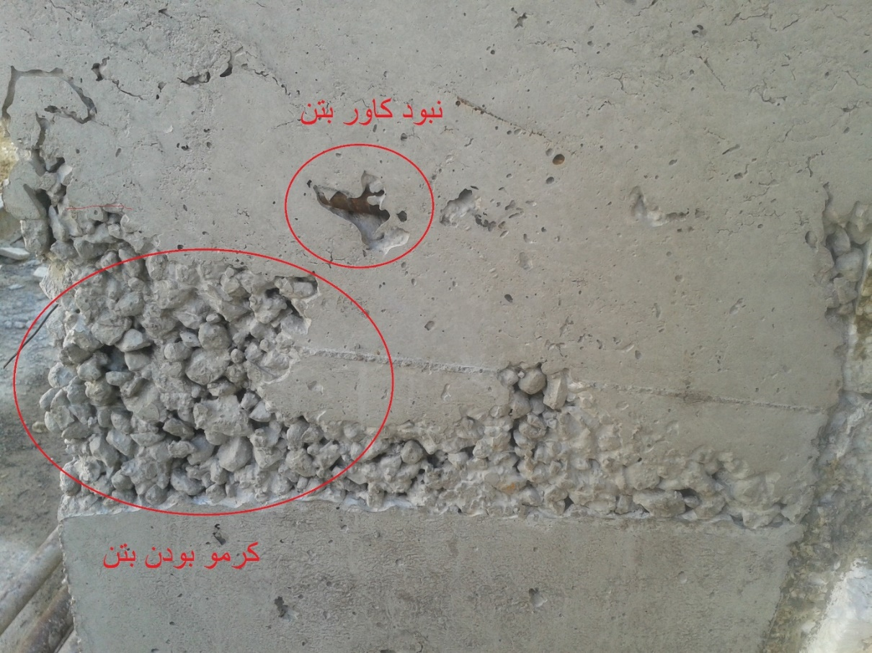
تصویر 43 عیوب بتن : کرمو بودن و نبود کاور بتن

تصویر 44 عیوب بتن : کرمو بودن بتن

تصویر 45 عیوب بتن : پریدگی بتن کناره ی ستون
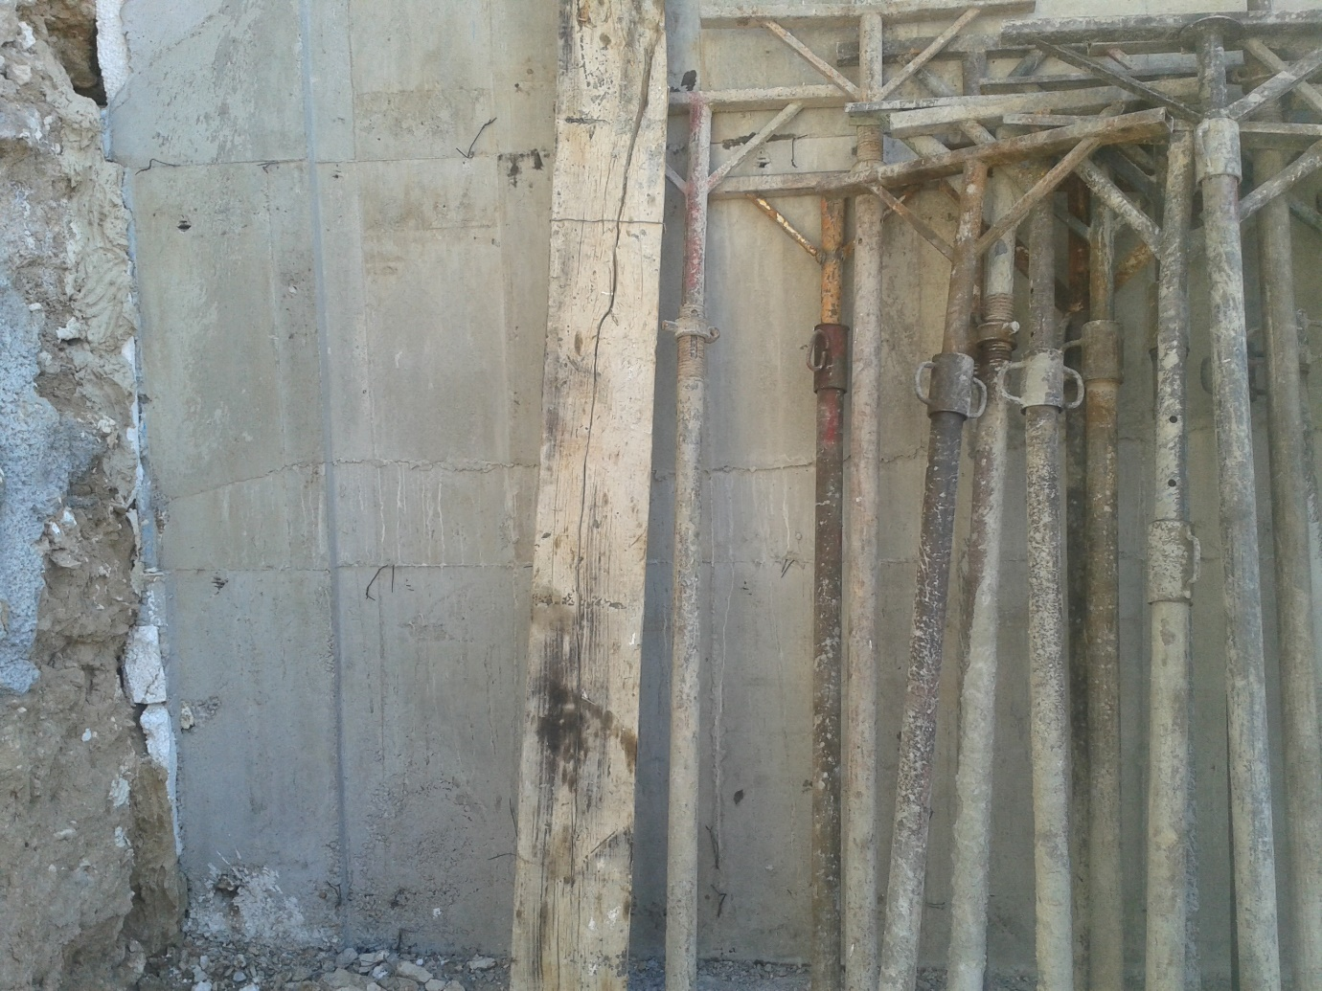
تصویر 46 عیوب بتن : وجود شئ اضافی در بتن

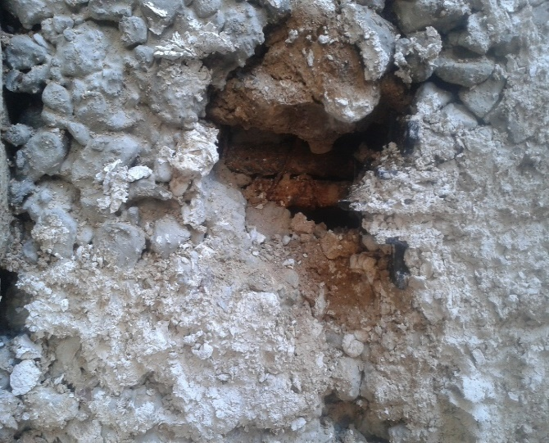
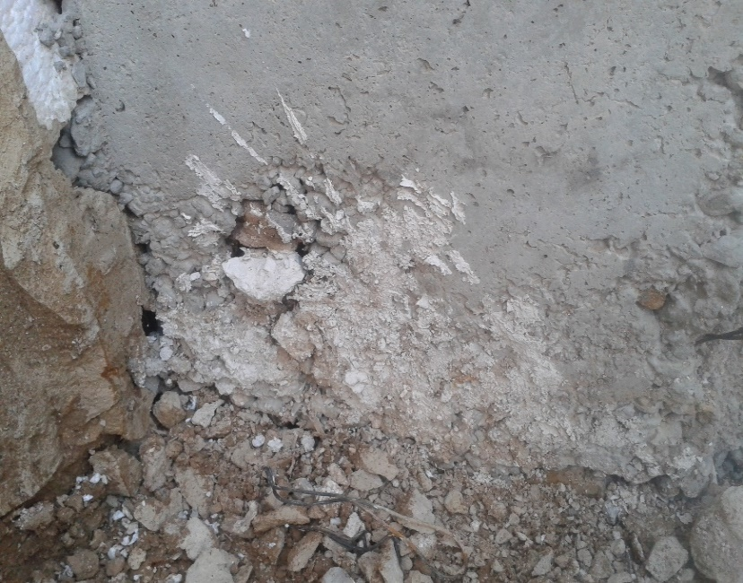
تصویر 47 عیوب بتن : نمایان بودن میلگرد در بتن
تصویر 48 عیوب بتن : وجود شی اضافی در بتن

همان طور که در تصاویر بالا مشاهده می کنید وجود شی اضافی در بتن دیوار برشی باعث شده است که پس از خارج کردن شی اضافی ، آرماتورهای دیوار برشی با محیط بیرونی ارتباط داشته باشند و همین امر باعث زنگ زدگی و نابودی آرماتورها شده است
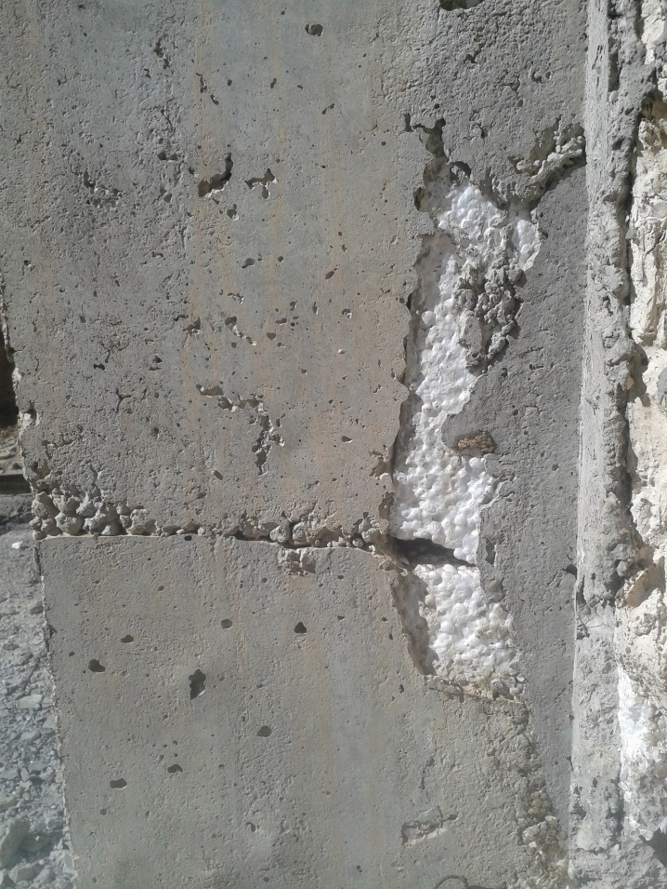
تصویر 49 وجود شئ اضافی در بتن

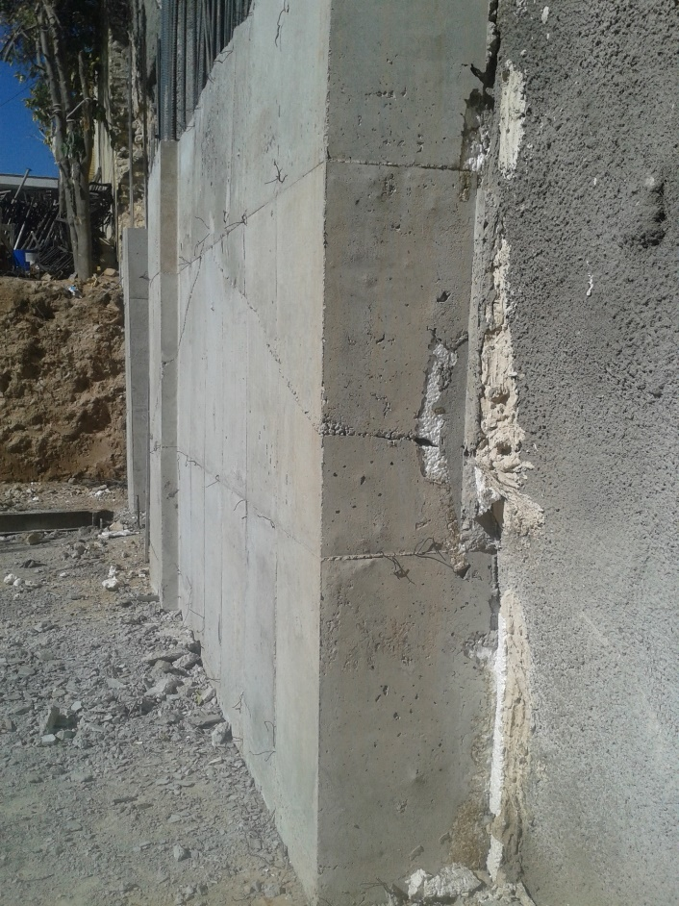
تصویر 50 وجود شئ اضافی در بتن
سقف
نوع سقف ، تیرچه بلوک همراه با پلی استایرن می باشد
که از پلی استایرن به عنوان پرکننده استفاده می شود که این امر باعث کاهش وزن مرده سازه شده که با کاهش وزن مرده ساختمان ابعاد ستون و دیواربرشی ها کاهش داده می شود در این صورت می توان از فضای معماری بیشتر استفاده کرد و از نظر اقتصادی هم مقرون به صرفه تر است
جنس پلی استایرن ها باید استاندارد باشند و از نوع کند سوز باشند و در مقابل حرارت عملکرد خوبی

تصویر 52 بلوک MPS
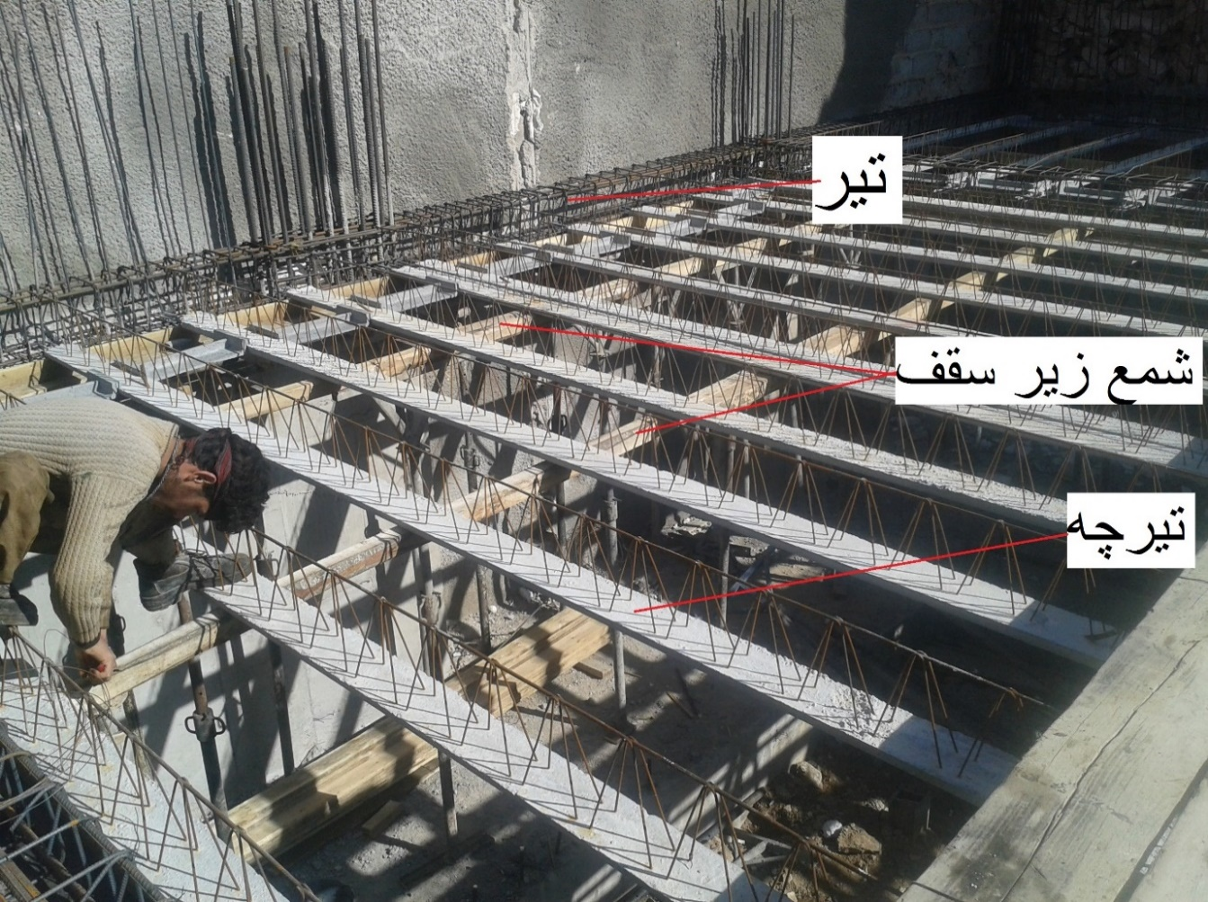
تصویر 54 اجرای سقف

تصویر 55 اجرای بلوک MPS در زیر پلی استایرن
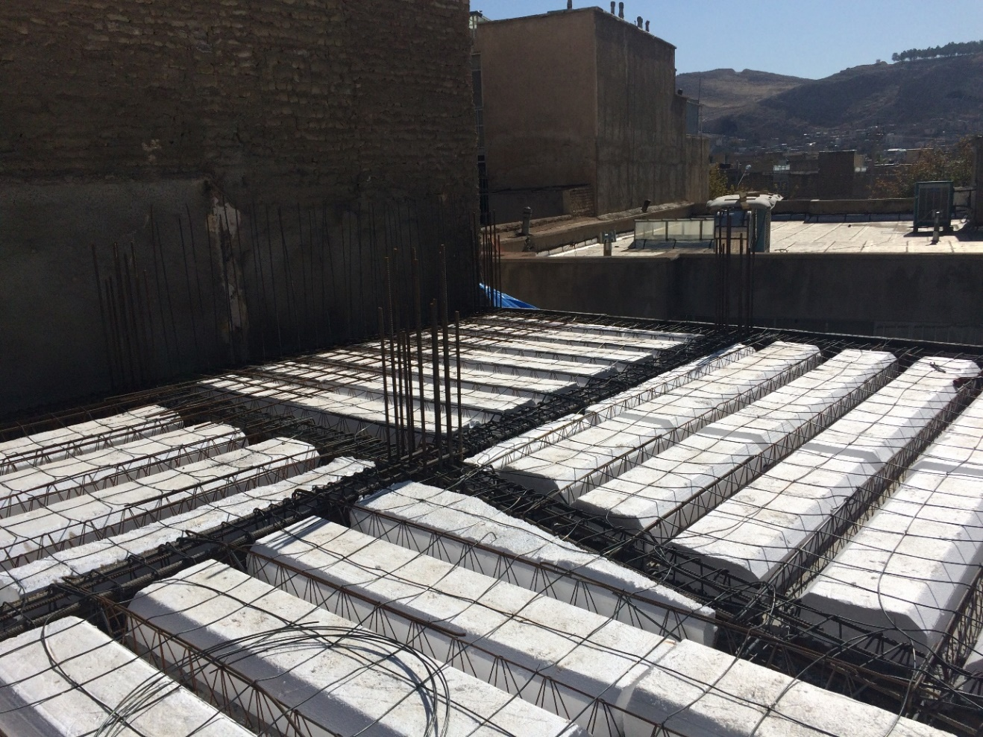
تصویر 56 اجرای سقف
موارد مهم در بتن ‌ریزی
ارتفاع سقوط آزاد بتن به 120 سانتی متر محدود باشد
تمام قسمت های بتن باید متراکم شوند و اگر بنا به هر دلیلی امکان تراکم کردن بتن وجود نداشت باید از بتن‌های خود تراکم استفاده نمود
بتن‌ریزی در قالب‌های یک طرفه برای جلوگیری از تخریب قالب در دو مرحله صورت می‌گیرد تا اثر نیروی هیدرواستاتیکی ناشی از بتن‌ریزی به بدنه‌ی قالب کمتر شود

